隐形刺客
解答精简版
零、关于众学生学号的推理
1.班级全员合照有35个学生→明仔所在班级学号是从1-35
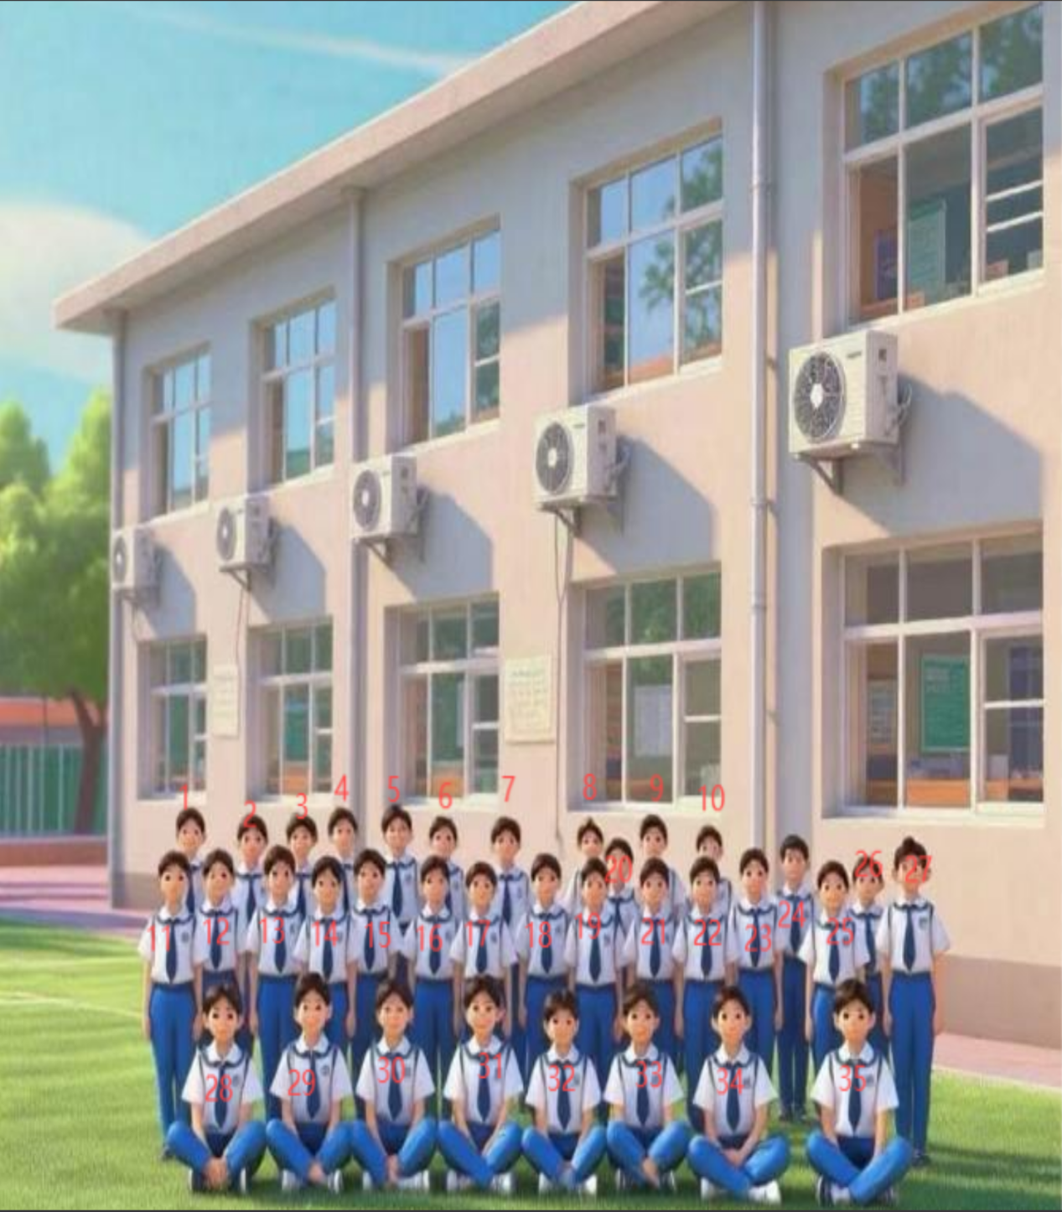
2.学号排序是按照姓氏笔画。
图片显示班级群有个群成员是“霍敦爸爸”→班上有人叫霍敦
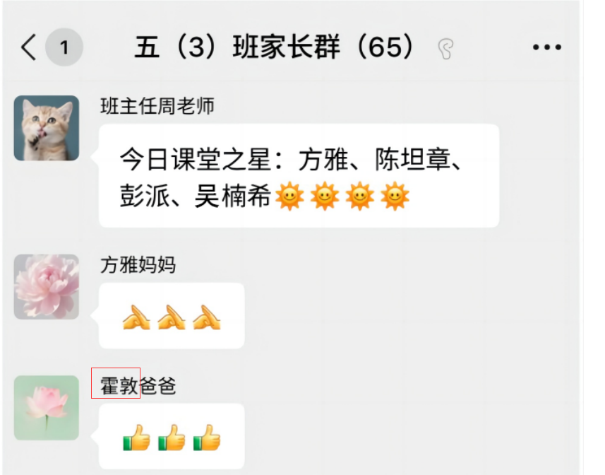
熊（14画）潘达是34号，霍（16画）敦学号只能是35号

- 1从慰问品领取情况文件的签名是主角妻子和另一位同事可知，主角妻子名字是要么是冯艺，要么是吴欣。
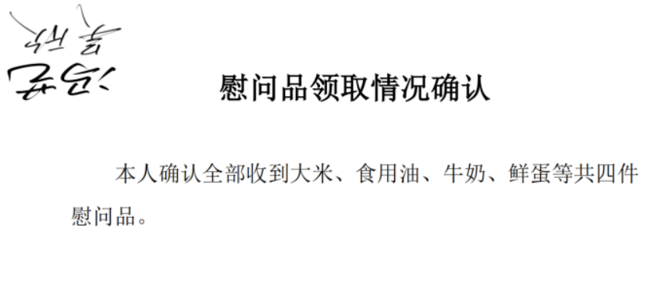
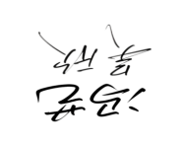
3.2家长群主角妻子（主角备注为“老婆”）发过一段话，因此可知妻子的头像是这个山水画。
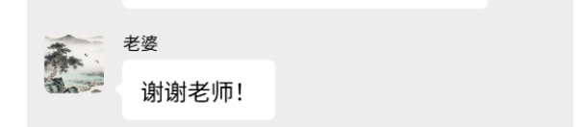
3.3 此图可知万主任交代吴欣工作，而吴欣的昵称是无心，无心所对应的头像一副阳光风景画，因此吴欣并非主角妻子。图中的Candy才是主角的妻子，其头像与家长群的一致。
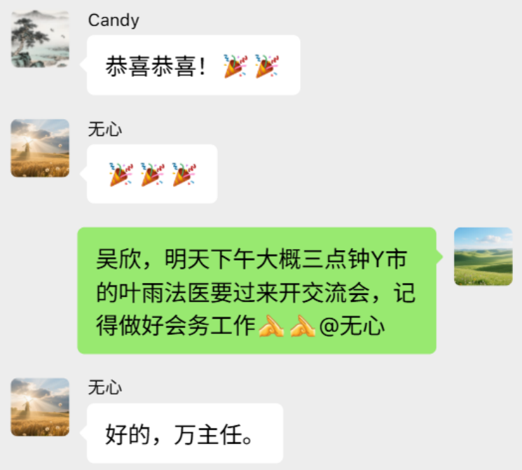
3.4 因此主角的妻子只能是冯艺。

- 主角妻子叫冯艺。主角叫黎安勇，妻子叫冯艺。那么明仔要么姓黎要么姓冯。
若明仔姓黎（15画），因为34号姓氏14画，35号姓氏号16画，两者之间无其他自然数，所以没有符合条件的学号→明仔姓冯
5.1 从妻子部门群聊天记录可知其部门主任姓万。
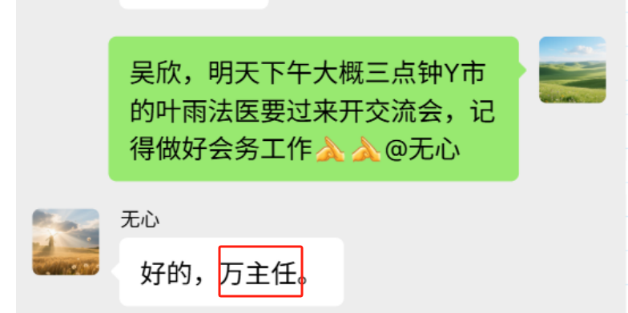
5.2 万主任的丈夫叫丁霖。
5.3 他们的小孩和明仔同班，该小孩要么姓丁要么姓万（2或3画）
5.4已知班上有人叫王（4画）子悦和方（4画）雅，明仔姓冯（5画），5号江（6画）海河，可以得出结论1号是丁霖孩子，王子悦和方雅是2-3号（无需深究两者先后），明仔是4号。
6.明仔所提到的又被批评又被表扬的学生，只能是30号。因为1、5、25、34号明显不在课堂之星的名单中。
因为25号姓林（8画），所以30号是比林笔画多的姓氏，所以30号只能是彭派。（方4画，陈7画，吴7画）
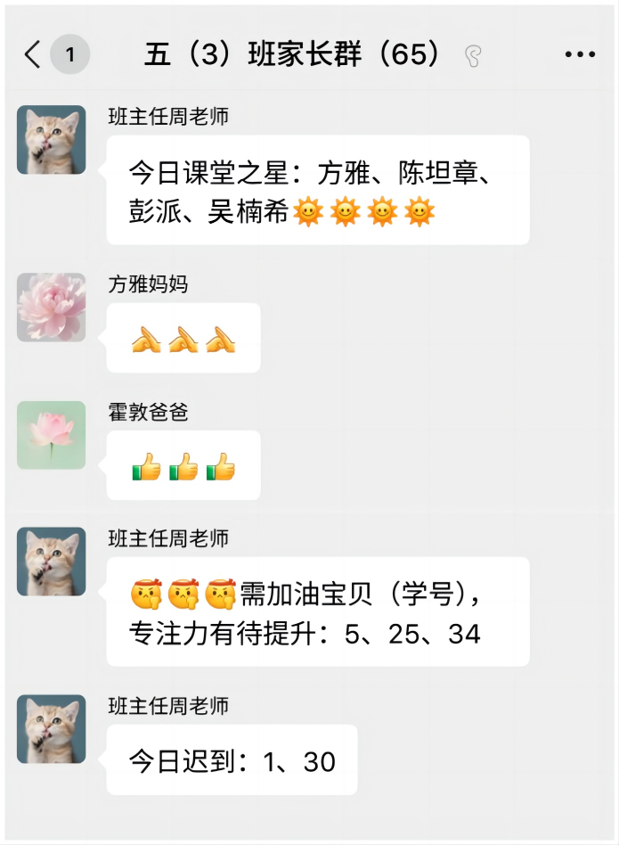
- 卢彬的女儿要么姓卢，要么随其妻子姓雷。因为卢5画，并没有合适的学号，所以卢彬的女儿姓雷（13画）。
8.1已知班上有学生叫谭（14画）浩（其妈妈在家长群撤回信息）和蔡（14画）超豪（美术班遇到的同班同学）
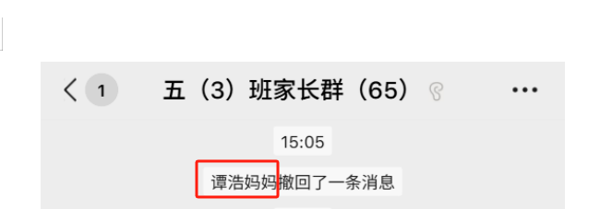
8.2 30号姓彭（12画），34号姓熊（14画），那么31-33姓氏为雷、蔡、谭这三个，雷笔画最少，因此是31号。蔡和谭为32-33（无需深究两者先后）。所以31号是卢彬的女儿。
因此可得出以下五年（3）班部分学生学号情况。
学号 | 姓氏 | 笔画 | 备注
1 | 丁或万 | 2-3 | 丁霖和万主任的孩子
2-3 | 方 | 4 | 方雅
 | 王 | 4 | 王子悦
4 | 冯 | 5 | 明仔，主角儿子
5 | 江 | 6 | 江海河
25 | 林 | 8 | 林木森
30 | 彭 | 12 | 彭派
31 | 雷 | 13 | 卢彬女儿
32-33 | 蔡 | 14 | 蔡超豪
 | 谭 | 14 | 谭浩
34 | 熊 | 14 | 熊潘达
35 | 霍 | 16 | 霍敦

一、唐晨事件
1.明仔的外婆叫司徒雅月（购物卡持卡人），所以冯艺是司徒雅月的女儿，因此当时住在五楼的住的是司徒雅月和其独生女冯艺。

2.“今年”举办第十五届全运会，所以是2025年。隐形刺客事件发生在17年前，所以是2008年。
3.31号同学的父亲是卢彬，其在2007年参加高考，他比主角大两届，所以主角是2009年参加高考。冯艺大主角一届（主角大一时，冯艺大二）→冯艺2008年参加高考。
冯艺参加的2008年广东高考是6月7-8日，其中英语高考时间是6月8日（2008年的端午节），15：00-17：00。
凶手在当天15：30左右行凶，而英语高考137分的冯艺案发时间在考试，不可能去杀人→排除冯艺
6.可疑脚印是一对→排除骨折需要拄双拐的三楼大爷。
7.冯艺的身高是167cm，由合照可知，司徒雅月身高比冯艺矮一个头，因此司徒雅月的身高小于165cm→排除司徒雅月。

8.排除所有可能性，凶手只能为4楼的男性。
二、黄婷婷案件冯艺排除
1.1明仔（4号）是在17：10-17：20被其主角妻子接走（家长群聊天记录，4号在17：10还未接，在20分已接走）。
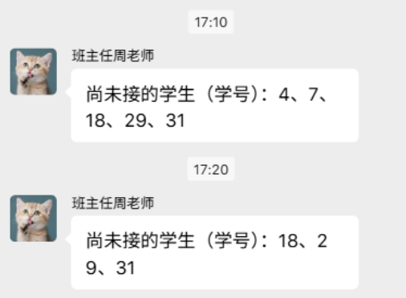
凶手在17：20行凶，学校到其单位的车程是20分钟，所以冯艺不是凶手，凶手为财务部的三名同事之一，骆霞、齐彦或是陈达。
- 万主任能够获得冯艺和当天在医院的吴欣签名文件的“手法”：她们提前在空白的A4纸上签名，然后黄婷婷把这些签了名的A4纸放进打印机打印，就能在她们不在场的情况下，获得有她们签名的文件。而黄婷婷因为第一次操作失误，将纸放反了，所以有一张文件的签名在左上角的位置，且签名是倒转的。

- 隐形刺客综合分析
1.四楼的男性杀死了唐晨，他能够布置下与袁志案相同的现场，要么他也杀死了袁志，要么他目睹了袁志案的现场。
2.由于除了警方外，目睹袁志案的人只有一位女性，因此他不是该目击者，所以他杀死了袁志。
3.冯艺在三起隐形刺客案件中都不是凶手，但是却能准确描述出隐形刺客的案件现场，因此她目睹了袁志案。该现场给她留下了心理阴影，所以丈夫谈起这个事情时总会不悦。
- 因为冯艺是目击者，那么骆霞就不是目击者。同时，袁志、唐晨案的凶手为男性，所以骆霞也不是这两个案件的凶手。故骆霞不知隐形刺客的现场布置，因此骆霞不是杀黄婷婷的凶手。故凶手在齐彦和陈达之中，且三案同凶。
5.陈达与齐彦年龄分析。
陈达出生年月日八位数只有两个不同的数字,在只考虑2025年之前的话，年份只有这些符合常理：1991，1999，2000，2002。（2020或2022年出生的人在2025年工作是不符合常理的）
要想出生年月日出现连续五个相同数字，只能是11111，故陈达出生年月日为19911111。
齐彦的出生年月日只有俩不同的数字，且8个数字之和是10，比较合理的是20020222。
6.身高讨论。陈达、齐彦的身高和冯艺差不多，即2025年身高在167cm左右；凶手在2008年时身高为165-172cm。
7.身高与年龄综合分析：陈达1991年出生，今年34岁，2008年时17岁，身高在165-172cm是有可能的。
对于齐彦而言，其在2002年出生，2008年6岁时165cm，2025年23岁167cm左右不符合常理。
8.因此三案的凶手——隐形刺客是陈达。

